Методы математического моделирования в кибербезопасности
  - Лабораторная работа № 1
Андрей Грыцькив
Содержание

1. Цель работы
Освоение модели экспоненциального роста, её формального математического описания и аналитического решения соответствующего дифференциального уравнения. Анализ влияния параметра роста на поведение системы, а также получение навыков проведения параметрических исследований и интерпретации результатов.

2. Задание
В рамках лабораторной работы требуется рассмотреть модель экспоненциального роста в качестве демонстрационного примера. Необходимо изучить её математическую формулировку, проанализировать решение дифференциального уравнения и выполнить параметрическое исследование, позволяющее оценить влияние коэффициента роста на динамику системы, время удвоения и особенности вычислительного процесса.

3. Теоретическое введение
Экспоненциальный рост представляет собой процесс увеличения некоторой величины, при котором скорость её изменения в каждый момент времени пропорциональна текущему значению. Это означает, что по мере увеличения самой величины возрастает и скорость её роста.
В качестве наглядных примеров можно привести начисление сложных процентов в финансовой сфере или эффект снежного кома, который по мере увеличения начинает нарастать всё быстрее.
Математически данный процесс описывается дифференциальным уравнением:
$$\frac{du}{dt}=αu$$
где:
—
$$u$$
— текущее значение исследуемой величины (например, численность популяции, размер капитала или количество заражённых);
—
$$t$$
— время;
—
$$\frac{du}{dt}$$
— скорость изменения величины;
—
$$α$$
— постоянный коэффициент роста (мальтузианский параметр).
При
$$α>0$$
система демонстрирует рост, а при
$$α<0$$
наблюдается экспоненциальное убывание.
Смысл уравнения заключается в том, что скорость изменения напрямую определяется текущим значением самой величины.
Аналитическое решение данного дифференциального уравнения имеет следующий вид:
$$u\left(t\right)=u_{0}e^{αt}$$
где
$$u_{0}$$
— начальное значение величины в момент времени
$$t=0$$
.

3.1 Ключевые характеристики модели
— Увеличение величины происходит с удвоением через равные промежутки времени.
— Время удвоения определяется формулой:
$$T_{2}=\frac{ln\left(2\right)}{α}≈\frac{0.693}{α}$$
— Значение времени удвоения не зависит от текущего уровня величины и определяется исключительно коэффициентом роста.

3.2 Области применения
— Биология: увеличение численности микроорганизмов при достаточном количестве ресурсов.
— Финансы: рост вложений при начислении сложных процентов.
— Эпидемиология: распространение инфекции на ранних этапах.
— Демография: периоды активного роста населения.
— Физика: развитие цепных ядерных реакций.
— Информационные технологии: увеличение вычислительных мощностей и сетевого трафика.

3.3 Ограничения модели
Экспоненциальная модель является идеализированной и не учитывает ограниченность ресурсов. В реальных условиях бесконечный рост невозможен: со временем система сталкивается с ограничениями, что приводит к замедлению темпов увеличения и переходу к логистическому (S-образному) характеру развития.

4. Выполнение лабораторной работы
В процессе выполнения лабораторной работы было осуществлено моделирование экспоненциального роста на основе аналитического решения соответствующего дифференциального уравнения.
На первом этапе рассмотрен базовый эксперимент при фиксированном значении коэффициента роста
$$α=0.3$$
. Полученный график иллюстрирует зависимость исследуемой величины от времени и демонстрирует характерное ускорение роста.
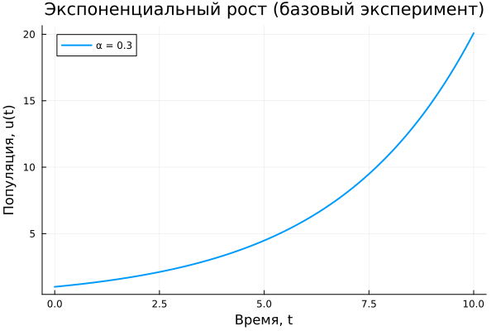
Рисунок 1: Экспоненциальный рост (базовый эксперимент)
В начальный период увеличение происходит сравнительно медленно, однако затем скорость возрастает, и к концу рассматриваемого интервала наблюдается резкий рост функции.
Далее было выполнено параметрическое исследование, направленное на изучение влияния коэффициента
$$α$$
на динамику системы. Для этого были построены графики при различных значениях параметра роста.
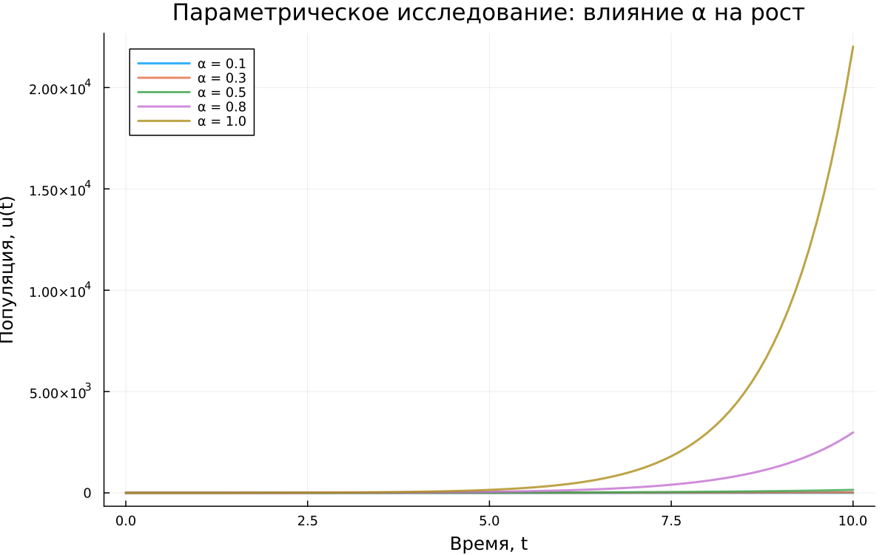
Рисунок 2: Параметрическое исследование: влияние α на рост
Полученные результаты показывают, что увеличение значения
$$α$$
приводит к существенному ускорению роста. При малых значениях параметра функция возрастает постепенно, тогда как при больших — быстро достигает значительных величин.
Отдельное внимание было уделено исследованию зависимости времени удвоения от коэффициента роста. В теории это время определяется выражением
$$T_{2}=ln\left(2\right)/α$$
. Численные расчёты подтвердили справедливость данной зависимости.
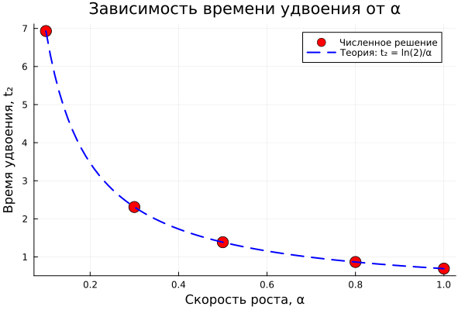
Рисунок 3: Зависимость времени удвоения от α
Из графика следует, что с увеличением
$$α$$
время удвоения уменьшается, что полностью соответствует теоретическим ожиданиям.
Дополнительно была изучена зависимость времени вычисления от значения параметра роста.
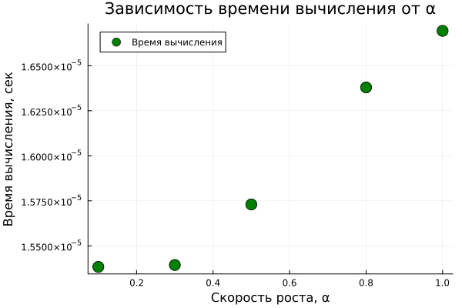
Рисунок 4: Зависимость времени вычисления от α
Отмечается незначительное увеличение времени расчётов при возрастании
$$α$$
, что связано с ростом значений функции и особенностями обработки численных данных.
Для моделирования процесса и построения графиков использовались внешние файлы с программным кодом:

5. Экспоненциальный рост
Цель: Исследовать решение уравнения 𝑑𝑢/𝑑𝑡 = 𝛼𝑢.

5.1 Инициализация проекта и загрузка пакетов
using DrWatson
@quickactivate "project"
using DifferentialEquations
using Plots
using DataFrames
using JLD2
script_name = splitext(basename(PROGRAM_FILE))[1]
mkpath(plotsdir(script_name))
mkpath(datadir(script_name))

5.2 Определение модели
Уравнение экспоненциального роста:
#𝑑𝑢/𝑑𝑡 = 𝛼𝑢, 𝑢(0) = 𝑢0
function exponential_growth!(du, u, p, t)
α = p
du[1] = α * u[1]
end

5.3 Первый запуск с параметрами по умолчанию
Зададим начальные параметры:
u0 = [1.0] # начальная популяция
α = 0.3 # скорость роста
tspan = (0.0, 10.0) # временной интервал
prob = ODEProblem(exponential_growth!, u0, tspan, α)
sol = solve(prob, Tsit5(), saveat=0.1)

5.4 Визуализация результатов
Построим график решения:
plot(sol, label="u(t)", xlabel="Время t", ylabel="Популяция u",
title="Экспоненциальный рост (α = $α)", lw=2, legend=:topleft)
Сохраним график в папку plots
savefig(plotsdir(script_name, "exponential_growth_α=$α.png"))

5.5 Анализ результатов
Создадим таблицу с данными:
df = DataFrame(t=sol.t, u=first.(sol.u))
println("Первые 5 строк результатов:")
println(first(df, 5))
Вычислим удвоение популяции:
u_final = last(sol.u)[1]
doubling_time = log(2) / α
println("\nАналитическое время удвоения: ", round(doubling_time; digits=2))

5.6 Сохранение всех результатов
@save datadir(script_name, "all_results.jld2") df

6. Параметрическое исследование экспоненциального роста

6.1 Активация проекта и загрузка пакетов
ИЗМЕНЕНИЕ: Добавлен DrWatson для управления проектом и параметрами
using DrWatson
@quickactivate "project" # Активация проекта DrWatson
using DifferentialEquations
using DataFrames
using Plots
using JLD2
using BenchmarkTools
Установка каталогов
script_name = splitext(basename(PROGRAM_FILE))[1]
mkpath(plotsdir(script_name))
mkpath(datadir(script_name))

6.2 Определение модели
Модель: 𝑑𝑢/𝑑𝑡 = 𝛼 ⋅ 𝑢
function exponential_growth!(du, u, p, t)
α = p.α # **ИЗМЕНЕНИЕ:** Параметры теперь передаются как именованный кортеж
du[1] = α * u[1]
end

6.3 Определение параметров в Dict
ОСНОВНОЕ ИЗМЕНЕНИЕ: Все параметры собраны в Dict для систематизации Базовый набор параметров (один эксперимент)
base_params = Dict(
:u0 => [1.0], # начальная популяция
:α => 0.3, # скорость роста
:tspan => (0.0, 10.0), # интервал времени
:solver => Tsit5(), # метод решения
:saveat => 0.1, # шаг сохранения результатов
:experiment_name => "base_experiment"
)
println("Базовые параметры эксперимента:")
for (key, value) in base_params
println(" $key = $value")
end

6.4 Функция-обертка для запуска одного эксперимента
ИСПРАВЛЕНИЕ: Возвращаем Dict со строковыми ключами
function run_single_experiment(params::Dict)
@unpack u0, α, tspan, solver, saveat = params
prob = ODEProblem(exponential_growth!, u0, tspan, (α=α,)) # Создаем и решаем задачу
sol = solve(prob, solver; saveat=saveat)
final_population = last(sol.u)[1] # Анализ результатов
doubling_time = log(2) / α
return Dict(
"solution" => sol,
"time_points" => sol.t,
"population_values" => first.(sol.u),
"final_population" => final_population,
"doubling_time" => doubling_time,
"parameters" => params # Сохраняем исходные параметры
) # Используем строки как ключи для совместимости с DrWatson
end

6.5 Запуск базового эксперимента
ИЗМЕНЕНИЕ: Используем produce_or_load для автоматического кэширования
data, path = produce_or_load(
datadir(script_name, "single"), # Папка для сохранения
base_params, # Параметры эксперимента
run_single_experiment, # Функция для выполнения
prefix = "exp_growth", # Префикс имени файла
tag = false, # Не добавлять git-тег
verbose = true
)
println("\nРезультаты базового эксперимента:")
println(" Финальная популяция: ", data["final_population"])
println(" Время удвоения: ", round(data["doubling_time"]; digits=2))
println(" Файл результатов: ", path)

6.6 Визуализация базового эксперимента
p1 = plot(data["time_points"], data["population_values"],
label="α = $(base_params[:α])",
xlabel="Время, t",
ylabel="Популяция, u(t)",
title="Экспоненциальный рост (базовый эксперимент)",
lw=2,
legend=:topleft,
grid=true
)
Сохраним график в папку plots
savefig(plotsdir(script_name, "single_experiment.png"))

6.7 Параметрическое сканирование
НОВАЯ СЕКЦИЯ: Исследование влияния параметра α Сетка параметров для сканирования
param_grid = Dict(
:u0 => [[1.0]], # фиксируем начальное условие
:α => [0.1, 0.3, 0.5, 0.8, 1.0], # исследуемые значения скорости роста
:tspan => [(0.0, 10.0)], # фиксируем интервал времени
:solver => [Tsit5()], # фиксируем метод решения
:saveat => [0.1], # фиксируем шаг сохранения
:experiment_name => ["parametric_scan"]
)
Генерация всех комбинаций параметров
all_params = dict_list(param_grid)
println("\n" * "="^60)
println("ПАРАМЕТРИЧЕСКОЕ СКАНИРОВАНИЕ")
println("Всего комбинаций параметров: ", length(all_params))
println("Исследуемые значения α: ", param_grid[:α])
println("="^60)

6.8 Запуск всех экспериментов и собор результатов
НОВАЯ СЕКЦИЯ: Автоматический запуск и сохранение всех вариантов
all_results = []
all_dfs = []
for (i, params) in enumerate(all_params)
println("Прогресс: $i/$(length(all_params)) | α = $(params[:α])")
data, path = produce_or_load(
datadir(script_name, "parametric_scan"), # Данные
params, # Текущий набор параметров
run_single_experiment, # Функция для выполнения
prefix = "scan", # Префикс имени файла
tag = false,
verbose = false # Не выводить подробности для каждого запуска
) # Автоматическое сохранение/загрузка каждого эксперимента
result_summary = merge(
params,
Dict(
:final_population => data["final_population"],
:doubling_time => data["doubling_time"],
:filepath => path # Путь к сохраненным данным
)
) # Сохраняем сводные результаты (используем символы для параметров, но данные из data - строки)
push!(all_results, result_summary)
df = DataFrame(
t = data["time_points"],
u = data["population_values"],
α = fill(params[:α], length(data["time_points"]))
) # Сохраняем полные данные для визуализации
push!(all_dfs, df)
end

6.9 Анализ и визуализация результатов сканирования
НОВАЯ СЕКЦИЯ: Сравнительный анализ всех экспериментов Сводная таблица результатов
results_df = DataFrame(all_results)
println("\nСводная таблица результатов:")
println(results_df[!, [:α, :final_population, :doubling_time]])
Сравнительный график всех траекторий
p2 = plot(size=(800, 500), dpi=150)
for params in all_params
data, _ = produce_or_load(
datadir(script_name, "parametric_scan"),
params,
run_single_experiment,
prefix = "scan"
) # Загружаем данные (они уже есть на диске)
plot!(p2, data["time_points"], data["population_values"],
label="α = $(params[:α])",
lw=2,
alpha=0.8
)
end
plot!(p2,
xlabel="Время, t",
ylabel="Популяция, u(t)",
title="Параметрическое исследование: влияние α на рост",
legend=:topleft,
grid=true
)
Сохраним график в папку plots
savefig(plotsdir(script_name, "parametric_scan_comparison.png"))
График зависимости времени удвоения от α
p3 = plot(results_df.α, results_df.doubling_time,
seriestype=:scatter,
label="Численное решение",
xlabel="Скорость роста, α",
ylabel="Время удвоения, t₂",
title="Зависимость времени удвоения от α",
markersize=8,
markercolor=:red,
legend=:topright
)
Теоретическая кривая: t₂ = ln(2)/α
α_range = 0.1:0.01:1.0
plot!(p3, α_range, log(2) ./ α_range,
label="Теория: t₂ = ln(2)/α",
lw=2,
linestyle=:dash,
linecolor=:blue
)
Сохраним график в папку plots
savefig(plotsdir(script_name, "doubling_time_vs_alpha.png"))

6.10 Бенчмаркинг с разными параметрами
ИЗМЕНЕНИЕ: Бенчмаркинг для разных значений α
println("\n" * "="^60)
println("Бенчмаркинг для разных значений α")
println("="^60)
benchmark_results = []
for α_value in param_grid[:α]
bench_params = Dict(
:u0 => [1.0],
:α => α_value,
:tspan => (0.0, 10.0),
:solver => Tsit5(),
:saveat => 0.1
) # Подготавливаем параметры для бенчмарка
function benchmark_run() # Функция для бенчмарка
prob = ODEProblem(exponential_growth!,
bench_params[:u0],
bench_params[:tspan],
(α=bench_params[:α],))
return solve(prob, bench_params[:solver];
saveat=bench_params[:saveat])
end
println("\nБенчмарк для α = $α_value:")
b = @benchmark $benchmark_run() samples=100 evals=1 # Запуск бенчмарка
push!(benchmark_results, (α=α_value, time=median(b).time/1e9)) # время в секундах
println(" Среднее время: ", round(median(b).time/1e9; digits=4), " сек")
end
График зависимости времени вычисления от α
bench_df = DataFrame(benchmark_results)
p4 = plot(bench_df.α, bench_df.time,
seriestype=:scatter,
label="Время вычисления",
xlabel="Скорость роста, α",
ylabel="Время вычисления, сек",
title="Зависимость времени вычисления от α",
markersize=8,
markercolor=:green,
legend=:topleft
)
Сохраним график в папку plots
savefig(plotsdir(script_name, "computation_time_vs_alpha.png"))

6.11 Сохранение всех результатов
НОВАЯ СЕКЦИЯ: Сохранение сводных данных для последующего анализа
@save datadir(script_name, "all_results.jld2") base_params param_grid all_params results_df bench_df
@save datadir(script_name, "all_plots.jld2") p1 p2 p3 p4
println("\n" * "="^60)
println("ЛАБОРАТОРНАЯ РАБОТА ЗАВЕРШЕНА")
println("="^60)
println("\nРезультаты сохранены в:")
println(" • data/$(script_name)/single/ - базовый эксперимент")
println(" • data/$(script_name)/parametric_scan/ - параметрическое сканирование")
println(" • data/$(script_name)/all_results.jld2 - сводные данные")
println(" • plots/$(script_name)/ - все графики")
println(" • data/$(script_name)/all_plots.jld2 - объекты графиков")
println("\nДля анализа результатов используйте:")
println(" using JLD2, DataFrames")
println(" @load \"data/$(script_name)/all_results.jld2\"")
println(" println(results_df)")
Проведённый анализ позволил наглядно оценить влияние коэффициента роста на динамику изменения величины, время её удвоения и вычислительные характеристики модели.

7. Выводы
В рамках лабораторной работы была подробно рассмотрена модель экспоненциального роста и её математическая постановка. Проанализировано дифференциальное уравнение, описывающее изменение величины во времени, а также получено его аналитическое решение.
Построен базовый график, демонстрирующий ускоряющийся характер увеличения величины. Выполнено параметрическое исследование, показавшее, что коэффициент
$$α$$
оказывает значительное влияние на скорость развития системы.
Экспериментально подтверждена теоретическая зависимость времени удвоения от параметра роста: с увеличением
$$α$$
время удвоения уменьшается. Также проведён анализ вычислительных затрат, который показал слабую зависимость времени расчёта от значения коэффициента.
Полученные результаты согласуются с теоретическими представлениями об экспоненциальном росте и подтверждают возможность применения данной модели для описания процессов в биологии, экономике, физике и сфере информационных технологий.

Список литературы
- A Multi-Language Computing Environment for Literate Programming and Reproducible Research / E. Schulte [et al.] // Journal of Statistical Software. — 2012. — Vol. 46, no. 3. — ISSN 1548-7660. — DOI: 10.18637/jss.v046.i03.
- Knuth D. E. Literate Programming // The Computer Journal. — 1984. — Feb. — Vol. 27, no. 2. — P. 97–111. — ISSN 1460-2067. — DOI: 10.1093/comjnl/27.2.97.
- The Story in the Notebook / M. B. Kery [et al.] // Proceedings of the 2018 CHI Conference on Human Factors in Computing Systems. — ACM, 04/2018. — P. 1–11. — DOI: 10.1145/3173574.3173748.

